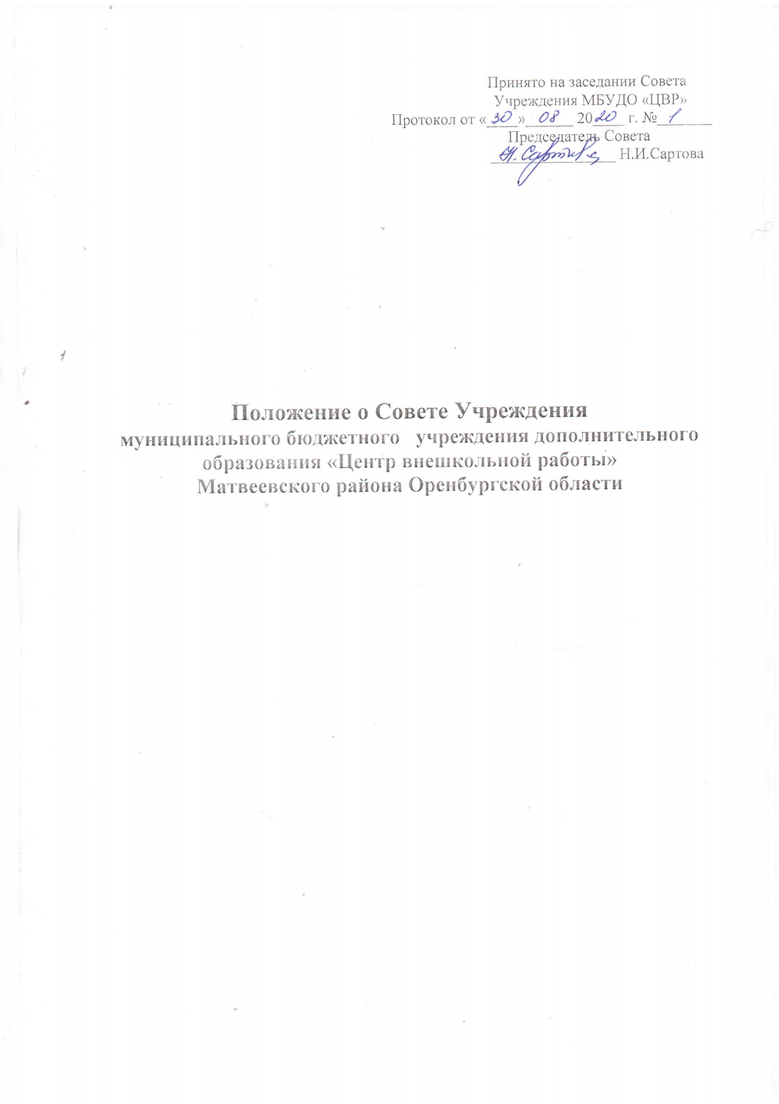

1. **Общие положения.**
2. Настоящее Положение разработано в соответствии с Федеральным законом от 29.12.2012 № 273-ФЗ "Об образовании в Российской Федерации", Уставом МБУДО «ЦВР» № 509-п от 15.11.2016 г.
3. Цель деятельности Совета Учреждения – содействие работе и развитию Учреждения, в соответствии с программой развития, целевыми программами, документами, которые касаются  стратегии образования.
4. Руководство деятельности Совета Учреждения осуществляет избранный на первом заседании председатель.
5. Представители, избранные  Советом Учреждения, выполняют свои обязанности на общественных началах.
6. Изменения и дополнения в настоящее положение вносятся Советом Учреждения и утверждаются на его заседании.
7. Решение Совета доводятся до сведения работников Учреждения.
8. **Содержание работы Совета Учреждения.**
9. Совета Учреждения относятся:

* внесение изменений, дополнений в Устав Учреждения на рассмотрение и утверждение Учредителя, в том числе в части определения: прав и обязанностей участников образовательного процесса; структуры, компетенции, порядка формирования и работы органов самоуправления;
* определение основных направлений развития Учреждения;
* содействие созданию в Учреждении оптимальных условий и форм организации образовательного процесса;
* финансово-экономическое содействие работе Учреждения за счет рационального использования выделяемых бюджетных средств, доходов от собственной, приносящей доход, деятельности и привлечения средств из внебюджетных источников;
* обеспечение прозрачности привлекаемых и расходуемых финансовых и материальных средств;
* принятие решения об отчислении учащихся;
* контроль качества и безопасности условий обучения и воспитания в Учреждении;
* утверждение программы развития Учреждения;
* участие в разработке и согласовании локальных актов Учреждения, устанавливающих виды, размеры, условия и порядок произведения выплат стимулирующего характера работникам Учреждения, показателей и критериев оценки качества и результативности труда работников Учреждения;
* участие в оценке результативности труда работников Учреждения, распределении выплат  стимулирующего характера работникам и согласовании их распределения в порядке, устанавливаемом  локальными актами Учреждения;
* рассмотрение жалоб и заявлений учащихся, родителей (законных представителей) на действия (бездействие педагогических и административных работников Учреждения);
* рекомендации директору Учреждения по вопросам заключения Коллективного договора, заслушивание директора Учреждения по итогам учебного и финансового года;
* согласование Правил внутреннего распорядка;
* содействие привлечению внебюджетных средств для обеспечения деятельности и развития Учреждения;
* осуществление контроля безопасности условий обучения, воспитания и труда в Учреждении, принятие мер к их улучшению;
* рассмотрение иных вопросов, отнесённых к компетенции Совета законодательством Российской Федерации, Оренбургской области, органов местного самоуправления, Уставом Учреждения, иными локальными, нормативными актами Учреждения.

1. **Организация работы Совета Учреждения.**
2. Совет Учреждения избирается сроком на 3 года.
3. Выборы в Совет Учреждения проходят на общем собрании работников Учреждения, родителей (законных представителей) учащихся открытым голосованием.
4. В состав Совета Учреждения входят:

* представитель администрации Центра– 1 человек;
* педагогические работники – 1 человека;
* не педагогические работники (представители общественности, родителей (законных представителей) – 2 человек;
* представитель Учредителя – 1человек.

1. Структура Совета Учреждения:

* председатель;
* секретарь;
* члены Совета.

1. Совет Учреждения созывается не менее одного раза в год, внеочередное заседание проводится по требованию не менее 2/3 его членов.
2. В случае досрочного выбывания члена Совета, председатель созывает ту часть коллектива, представителем которого был выбывший член Совета, и проводит довыборы.
3. Любой член Совета может быть досрочно отозван коллективом, который его выбрал.
4. **Документация и отчётность Совета Учреждения.**
5. Основными документами для организации работы Совета Учреждения являются:

* отраслевые нормативно-правовые документы;
* Устав Учреждения и локальные акты Учреждения;
* программа развития Учреждения;
* план работы Совета Учреждения на учебный год;
* протоколы заседаний Совета Учреждения.

1. Председатель Совета Учреждения в начале учебного года отчитывается перед общим собранием по результатам работы Совета Учреждения за год.